
الجمهورية الجزائرية الديمقراطية الشعبية
مديرية التربية لولاية برج بوعريريج مستوى السنة الرابعة متوسط
متوسطة عمار زيتوني- حسناوة مارس 2019

الاختبار الثاني في مادة: العلوم الفيزيائية والتكنولوجيا المدة: ساعة ونصف

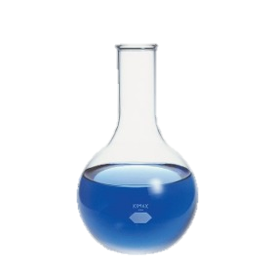

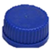

الجزء الأول: (12 نقطة)
التمرين 01: (06 نقاط)
بطلب من أستاذ الفيزياء قام مخبري بتحضير محلولين شارديين هما كلور النحاس الثنائي وكبريتات النحاس الثنائي في قارورتين متشابهتين من الزجاج لكنه نسي أن يضع عليهما ملصقات تحمل اسم المحلول ونظرا لتشابه لون المحلولين (الأزرق) تعذر على المخبري أن يفرق بينهما، ولضرورة العمل بهذه المحاليل كان على المخبري إيجاد الحل.
      - ما هي الشوارد التي تميز اللون الأزرق وكيف يتم الكشف عنها؟
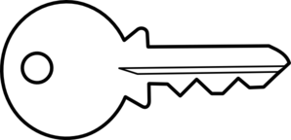
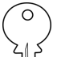
      - ما هو البروتوكول التجريبي الذي تراه مناسبا لمساعدة المخبري على الكشف عن محتوى القارورتين؟
$$\left({Cu}^{2+}+{SO}_{4}^{2-}\right)$$
الوثيقة -1-
أراد أحمد أن يبهر زملائه فغمر في محلول كبريتات النحاس المائية مفتاحا حديديا لمدة دقائق، ثم قام بإخراجه فإذا بالجزء المغمور قد تلون بلون أحمر جميل.
      - فسّر علميا ما حدث؟
      - لو تُرك المفتاح مدة أطول، ماذا سيُلاحظ؟
      - عبّر عن هذا التفاعل بمعادلة كيميائية بالصيغة الشاردية والصيغة الجزيئية؟
التمرين 02: (06 نقاط)
يستعمل في الميناء رافعة لحمل الأجسام ذات الوزن الكبير، يمثل الشكل في الوثيقة -2-رافعة تحمل صندوقا (C)
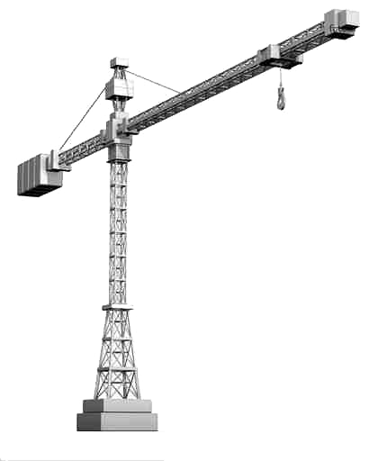
كتلته $m=360 kg$ بواسطة حبل (f).
حبل (f)
(C)
الوثيقة -2-
- ما هي القوى المؤثرة في الصندوق (C)؟ وما نوعها؟
- أحسب شدة ثقل الصندوق (C) وأعط مميزاتها.
- مثل القوى المؤثرة في الصندوق (C) باستعمال سلم الرسم: $1cm \overset{→}{ }1800N$
- ينقطع الحبل، فيسقط الصندوق فوق سطح مستو أفقي (S) كما يوضح الشكل في الوثيقة -3-
- ما هي القوة المؤثرة على الصندوق أثناء سقوطه
- مثل الفعلين المتبادلين بين الجملتين الميكانيكيتين (الصندوق – السطح المستوي)
(C)
(S)
الوثيقة 3--
باستعمال نفس سلم الرسم السابق. مع ذكر ماذا يمثل كل فعل.
- تعطى قيمة الجاذبية الأرضية بـ $g=10 N/kg$
الصفحة 2/1 أقلب الصفحة

الجزء الثاني:
الوضعية الادماجية: (08 نقاط)

اشترى شخص سخان ماء كهربائي مستعمل ذو هيكل معدني، أعلمه البائع بوجود عيوب فيه تتمثل في:
- انسداد أنابيب الماء نتيجة ترسب مادة الكلس الصلبة 𝐶𝑎𝐶𝑂3(𝑠) بداخله.
- شعور المستعمل بصدمة كهربائية خفيفة عند ملامسته هيكل السخان الكهربائي.
عند محاولة الشخص تشغيل السخان تفاجأ بعدم توفر التيار الكهربائي في المأخذ الخاص بالسخان رغم توفره في باقي المآخذ الكهربائية في المنزل.
المطلوب:
على ضوء ما درست وباستغلال الوثيقة -4- :
- بين سبب كل من:
- شعور المستعمل بصدمة كهربائية
- عدم توفر التيار الكهربائي في مأخذ السخان فقط.
- ساعد هذا الشخص على:
- حل مشكلة انسداد أنبوب الماء في السخان مع تقديم تفسير علمي.
- تجنب خطر الصدمة الكهربائية عند ملامسة هيكل السخان.
- حل مشكلة عدم توفر التيار الكهربائي في مأخذ السخان.
- أعد رسم المخطط النظامي لدارة السخان بحيث يضمن سلامة المستعمل وحماية السخان من خطر التيار الكهربائي
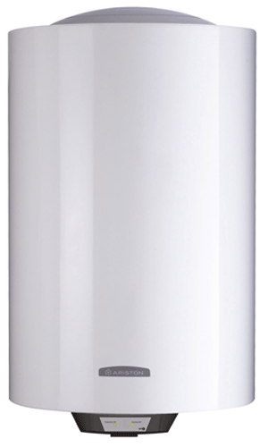
Ph
N
الوثيقة 4--

تعلم فليسَ المرءُ يولدُ عالماً *** وَلَيْسَ أخو عِلْمٍ كَمَنْ هُوَ جَاهِلُ ...الامام الشافعي
بالتوفيق للجميع إعداد الأستاذ: محارقة

